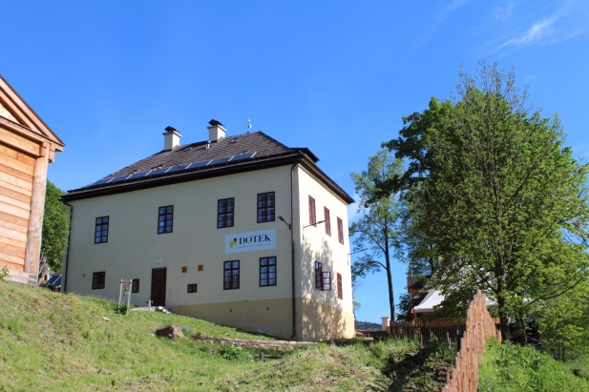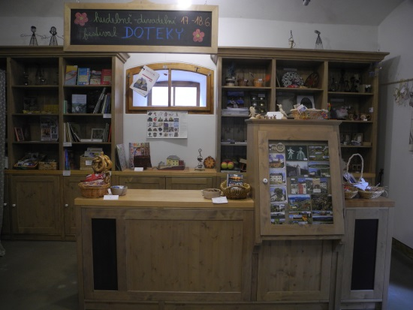
Středisko ekologické výchovy SEVER se sídlem v Horním Maršově v Krkonoších hledá nové zaměstnance na pozici

PRACOVNÍK INFOKOLONIÁLU A PRŮVODCE
v Domě Obnovy Tradic, Ekologie a Kultury – DOTEK v Horním Maršově

Základní předpoklady:
- minimálně středoškolské vzdělání
- znalost cizího jazyka – základy běžné komunikace v NJ nebo AJ
- znalost práce na PC
- trestní bezúhonnost
- zájem o práci s lidmi, dobré komunikační schopnosti
- zájem o problematiku ochrany přírody a životního prostředí
- příjemné vystupování, pracovitost, samostatnost v rozhodování o svěřené práci, zodpovědnost a pečlivost, loajálnost

Dále vítáno:
- znalost regionu Krkonoš a problematiky turismu a ochrany přírody
- znalost dalších cizích jazyků
- zkušenost s organizací vzdělávacích, kulturních a osvětových akcí
- lektorské dovednosti
- schopnost vytvářet kvalitní informační a propagační texty
- kreativita
- schopnost týmové práce

Charakter práce:
Jedná se o práci zaměřenou na komunikaci s návštěvníky zahrnující:
- poskytování informací a materiálů o šetrném turismu, ochraně přírody, místním přírodním a kulturním dědictví
- průvodcovské/interpretační činnosti (prohlídky areálu DOTEKu - bývalé fary zrekonstruované na ekologicky šetrný dům, včetně expozice a příležitostných výstav, kostela, zahrady…) a zajištění doprovodných programů pro návštěvníky
- péče o expozici a o další vnitřní a venkovní vybavení pro návštěvníky
- prodej drobných suvenýrů a občerstvení (zaměřujeme se na místní a ekologicky šetrné výrobky)
- podíl na propagaci a pořádání vzdělávacích, kulturních a osvětových akcí
- ubytovací služby

Dle profilu uchazeče a rozsahu úvazku bude tato práce kombinována s lektorskou činností nebo s administrativními pracemi.

DOTEK je pro návštěvníky otevřen denně od 9 do 17 hod (září-květen), resp. od 9 do 18 hod (červen-září), předpokládá se práce o víkendech (cca 2 víkendy za měsíc). Činnost infokoloniálu viz též http://sever.ekologickavychova.cz/dotek/navstevnicke-centrum/).

Nabízíme:
- nástupní mzdu 14 000-19 000 Kč hrubého / celý úvazek v závislosti na vzdělání a praxi (+ po zapracování možnost osobního ohodnocení)
- práci v příjemném prostředí
- osobní a profesní rozvoj
- zapojení do činností neziskové organizace zaměřené na ekologickou výchovu a osvětu
- zaměstnanecké stravování
- možnost být ve středu dění akcí pro veřejnost a podíl na jejich přípravě a realizaci

Předpokládaný nástup:
- polovina června 2017, případně dle domluvy, nejpozději 1.8. 2017

Hledáme pracovníky na celý nebo částečný úvazek, práce je vhodná i pro absolventy a důchodce

Strukturovaný životopis a motivační dopis, proč se o práci ucházíte, zasílejte co nejdříve, nejpozději však do 21.5.2017 na e-mailovou adresu: eva.lucanova@ekologickavychova.cz, případně na adresu: Eva Lučanová, Středisko ekologické výchovy SEVER, Horská 175, Horní Maršov 542 26
Pohovory s vybranými uchazeči předpokládáme v období od 24.5. do 7.6.2017

Na případné dotazy vám rádi odpovíme na uvedené e-mailové adrese,
případně na tel. 739 203 201

